方 童
姓名：方童
生日：2004.6
现居：大连
政治面貌：共青团员

PERSONAL RESUME

教育背景
2022.09 -- 2026.06 大连理工大学 计算机科学与技术学院 本科学历在读
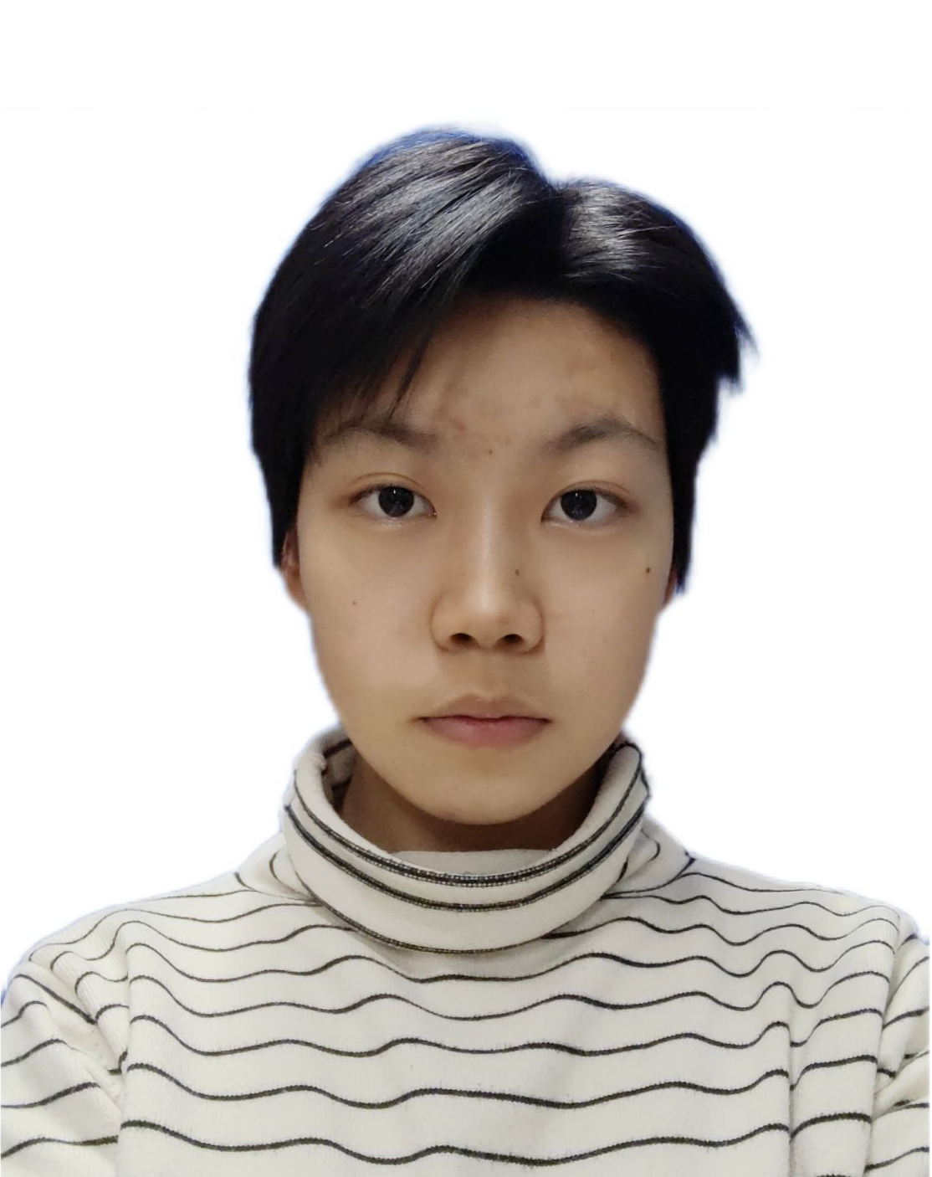
科研态度：高效工作，不拖进度。做项目的同时有提升自己的危机意识，也懂得及时求助。
交流合作：热心助人，勤奋好学。明确自己的定位，坚持有效交流才能促进工作，能熟悉自己和同组组员各自优势。
证书奖励
竞赛获奖：RoboMaster 2024机甲大师超级对抗赛全国赛 二等奖
RoboMaster 2024超级对抗赛机器人竞技奖 步兵三等奖
RoboMaster 2024超级对抗赛区域赛（南部赛区） 一等奖
Robomaster机甲大师高校联盟赛（辽宁站） 三等奖
2023大连理工大学智能机器人技术竞赛 电控一等奖
通用技能证书： 英语四级证书、英语六级证书、机动车驾驶证
活动荣誉奖励： 大连理工大学2023“刘长春”杯女子1500米亚军
大连理工大学2023年129长跑全校女子组第8名
科研经历
2023.06 -- 2024.08 RoboMaster机甲大师实验室 凌BUG战队 舵轮步兵电控负责人
嵌入式软件维护： 能独立管理含有底盘、云台、发射机构、与上位机通信、与官方串口通信的一整个机器人嵌入式代码工程。能在统一代码框架下与其他电控队员共同维护整个机器人功能，将比赛功能翻译成代码，实现在机器人电机运动中。能够应用简单的自动控制算法如PID闭环控制。

硬件开发： 能为硬件器件选型、测试，熟悉各种硬件异常 。有画PCB板的经验，能布局整台机器人线路，为略懂电机控制规律，熟悉电机运作方式。学习了多种通信方式，如can通信、串口通信等。
自我评价
电话：17356322733
邮箱：2502653529@qq.com

